Manuel D’utilisation IHM en Python

Lors de son utilisation vous devez connecter le banc de test à l'ordinateur en liaison serie

Connexion

Vous devez lancer l’Interface, quand l’appareil est connecté en série vous devez appuyer sur le bouton de connexion

Si la connexion est effectuée, vous verrez dans la partie “Statuts” un message apparaître
“Connexion du Banc de Test connecté” avec le nom du port sur lequel l’appareil est branché

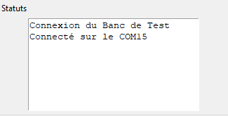

Paramétrage des mesures

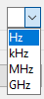
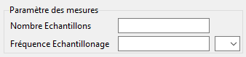
Pour chaque mesure, il faut rentrer un nombre d'échantillons et la fréquence d'échantillonnage. Vous pouvez choisir l’unité pour la fréquence avec le menu déroulant sur le côté

Quand vous avez rentré les valeurs, il faut envoyer les paramètres de mesures pour le banc afin qu’il les prenne en compte durant le test

Un message apparaît dans la partie “Statuts” avec le nombre d'échantillons choisi et la fréquence d’échantillonnage et son unité sélectionnée
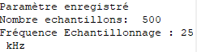

Démarrer / Réinitialiser le test

Après avoir envoyé les paramètres au banc de test vous pouvez démarrer la mesure

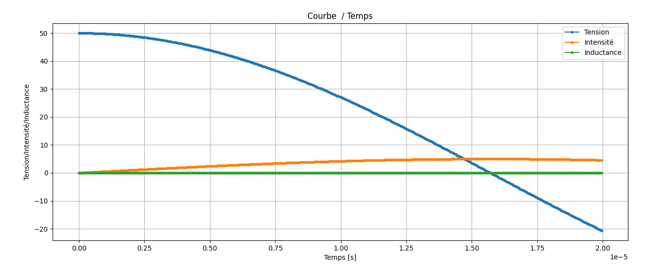
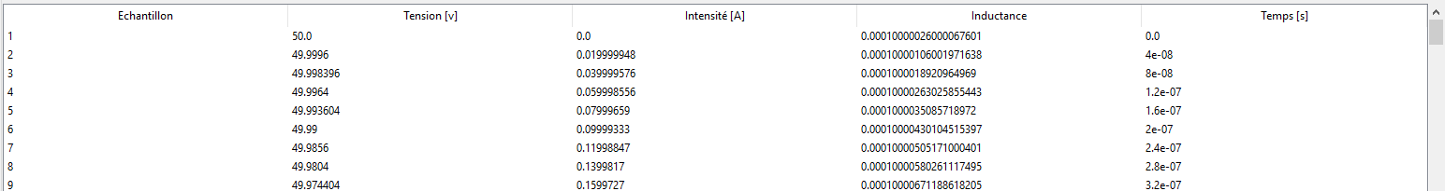

Les résultats sont affichés dans le tableau et le graphique
Lorsque le test est terminé, vous pouvez réinitialiser l’IHM pour effectuer un nouveau test

Base de donnée
Si vous avez besoin de créer une base de données pour stocker des valeurs, vous appuyez sur le bouton création Test
Une interface apparaît où le technicien peut rentrer les informations importantes pour le test
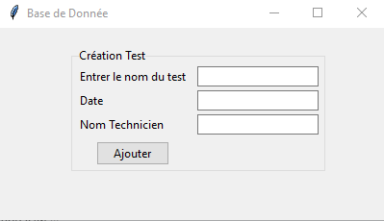
Lorsque les données sont rentrées, vous appuyez sur ajouter et la base de données est créée
Vous pouvez retrouver un fichier créé dans le dossier où se situe l'application.
Quand vous avez créé la base de données, il vous reste à envoyer les valeurs dans les tables. Il suffit d'appuyer sur le bouton envoyer données

